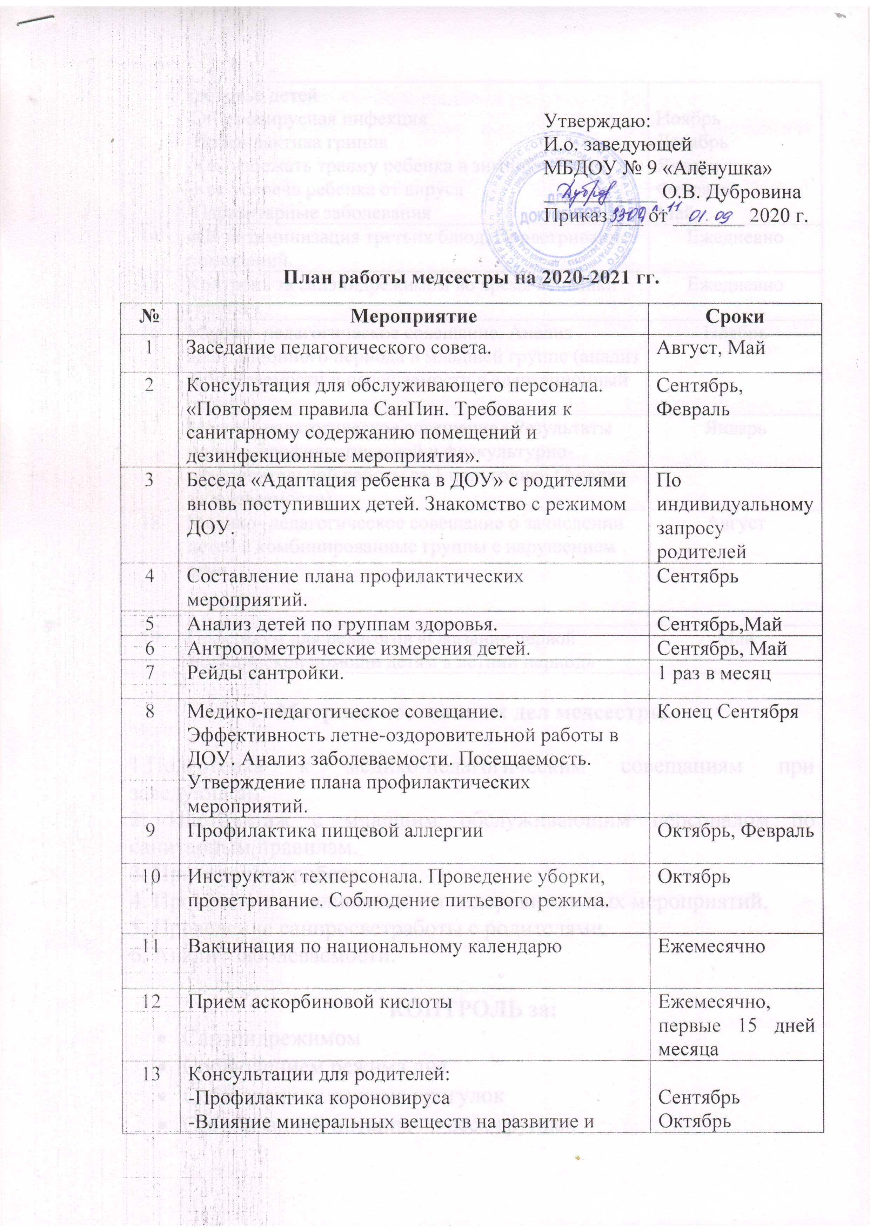
 | здоровье детей  -Энтеровирусная инфекция  -Профилактика гриппа  -Как избежать травму ребенка в зимний период  -Как уберечь ребенка от вируса  -Паразитарные заболевания | Ноябрь  Декабрь  Январь  Февраль  Май
14 | «С» витаминизация третьих блюд. Проветривание помещений. | Ежедневно
15 | Контроль за санэпидрежимом во время вспышки гриппа. | Ежедневно
16 | Медико-педагогическое совещание. Анализ адаптационного периода в младшей группе (анализ заболеваемости и посещаемости в адаптационный период) | Ноябрь
17 | Медико-педагогическое совещание «Результаты медико-профилактической и физкультурно-оздоровительной работы за 1 полугодие» (Анализ заболеваемости). | Январь
18 | Медико- педагогическое совещание о зачислении детей в комбинированные группы с нарушением речи | Август
19 | Практикум для педагогов «Оказание первой медицинской помощи детям в летний период» | Май

Матрица постоянных дел медсестры

1.Подготовка к медико-педагогическим совещаниям при заведующей.
2. Инструктаж с младшим обслуживающим персоналом по санитарным правилам.
3. Прививочная работа.
4. Проведение закаливающих и оздоровительных мероприятий.
5. Проведение санпросветработы с родителями.
6. Анализ заболеваемости.

КОНТРОЛЬ за:
- Санэпидрежимом
- Соблюдением режима дня
- Соблюдением режима прогулок
- Организацией питания во всех группах
- Закладкой продуктов и выдачей готовых блюд на кухне
- Температурным режимом воздуха во всех помещениях детского сада
- Соответствием одежды детей погодным условиям при выходе на прогулку
- Выполнением двигательного режима
- Соблюдением санитарных правил при организации игр с песком
- Соблюдением Инструкции по охране жизни и здоровья детей при организации прогулок, при подготовке участков к летнему отдыху
- Проведением оздоровительных и профилактических мероприятий в режиме дня
- Подготовкой, проведением и эффективностью утренней гимнастики

